Мастер-класс «Наука понятная каждому: технологии «упаковки» и презентации результатов научных исследований (идеология и технология воспроизводимых исследований; визуализация научных результатов, инфографика, сторителлинг в науке)»

Воспроизводимость исследования как база для презентации полученных результатов
Как гласит старая индийская легенда заезжие брахманы и отшельники предлагали жителями Индии противоречивые советы, и те, не понимая чему следовать, обратились к Будде. Будда сказал: «Когда вы сами убедитесь, что выполнение определенных правил ведет к благополучию и счастью, то живите и действует соответственно». Фактически речь идет о воспроизводимости исследований и их результатов. Особенно остро проблема воспроизводимости стоит в гуманитарных и социально-экономических исследованиях, когда авторы не предъявляют в явном виде тех преобразований, которые они совершили с данными и зачастую не демонстрируют как были получены те или иные результаты. Данный аспект является важным поскольку становится значимой частью коммуникации исследователя с другими учеными, а также различными сообществами, пользующимися результатами научной деятельности. Важнейшей предпосылкой низкой воспроизводимости результатов является тот факт, что значительное число молодых исследователей используют в своей аналитической работе программное обеспечение, основанной на «кнопочном интерфейсе». Нажимая, иконки на мониторе компьютера, исследователь осуществляет какие-то преобразования данных, их очистку, приведение к опрятному виду, при этом не фиксируя тех изменений которые он произвел в явном виде, что например не позволят другому исследователю повторить пройденный автором путь. И если на этапе сбора первичных данных исследователь дает какие-то пояснения о методике сбора, проблемах и особенностях полевой или экспериментальной работы, то на уровне преобразования и анализа информации, такие комментарии делаются достаточно редко. При этом, нужно понимать что воспроизводимость исследования и его результатов, четкое описание логики исследования является важным фактором для доверия не только со стороны научного сообщества, но и со стороны других потребителей научного продукта.
Сегодня в сфере социально-экономических, гуманитарных, психолого-педагогических исследований формируется целое движение исследователей, которые выступают за воспроизводимость и публичное открытие не только результатов того или иного исследовании, но и всей процедуры работы с ним, начиная от загрузки и обработки данных и заканчивая использованными статистическими процедурами. Данное сообщество формируется вокруг набирающего популярность языка программирования R, который является бесплатным аналогом языка S и заточен на работу с данными и их анализ. Так например, специально созданная среда для данного языка, носящая название RStudio позволяет создавать документы, в которых в текст статьи, доклада, презентации, веб-презентации можно встраивать программный код на языке R, который производит все необходимые операции с данными «налету». При этом, оболочка позволяет скомпилировать готовый текст в форматах html, pdf, word, tex и на выходе получить готовый отчет, статью и т. д. На рисунке представлен скриншот рабочегой пространства Rstudio.

Рисунок 1 Интерфейс программы RStudio

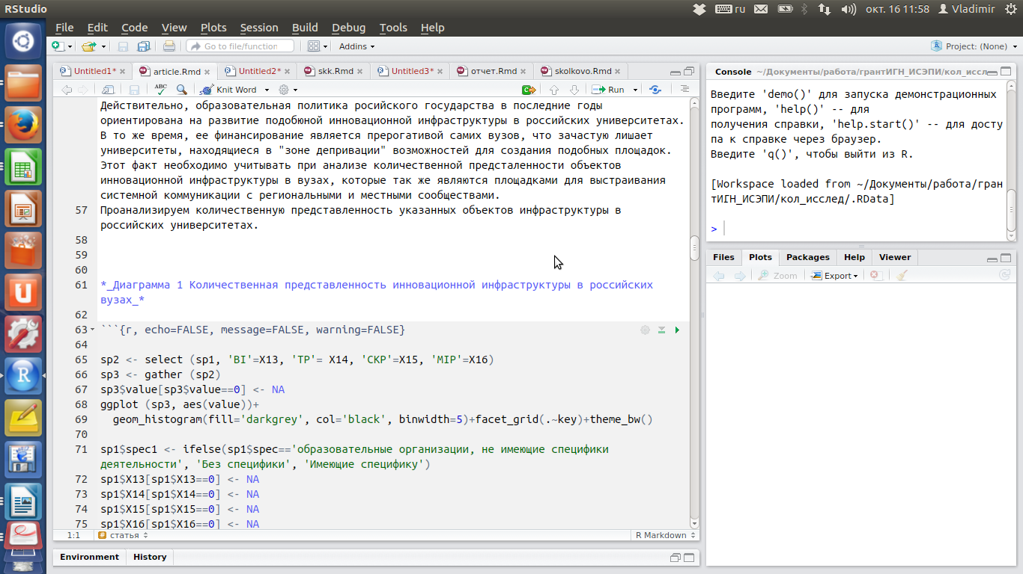
В качестве примера курса по воспроизводимым исследованиям можно рекомендовать курс НИУ ВШЭ, по адресу: https://economics.hse.ru/depe/courses/184541847.html

Схема как форма «упаковки» информации.

Схема – это представление информации в общих, главных чертах с помощью условных обозначений.
Схема является результатом процесса «схематизации» первичного материала (текста, изображения). «Схематизация» включает в себя следующие типы операций:
- членение информации на части, через выделение ключевых понятий;
- отбор значимых (для какой-то мыслительной необходимости) частей;
- соединение значимых частей в схему;
- отождествление схемы с первичным материалом («замещение»);
- придание схеме удобной для применения формы.
Исходя из понимания схематизации, как разных видов взаимодействия между понятиями выделим следующие классы схем:
- Классификационное соотношение понятий. В данном случае речь идет об использовании схемы для сжатия информации о родовидовом соотношении терминов. Любое понятие можно классически определить через соотнесение его с каким-либо другими понятием, наделяющим его родовыми качествами и выделение в нем особых видовых качеств. Например, береза – это лиственное дерево. В данном случае отнесение березы к классу деревьев позволяет использовать родовые свойства любых деревьев в отношении березы. Выбор формы схематизации зависит от предпочтений автора схемы, но в качестве примера можно привести следующую схему, раскрывающую классификационное соотношение понятий.

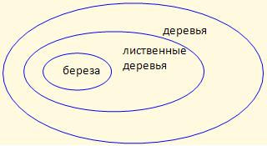
Родовидовое соотношение понятий может крыться в разнообразном словесном оформлении. И при работе с текстами надо его правильно распознавать.
Кроме этого для схематизации классификационных соотношений понятий можно использовать параметрическое пространство (обычно двумерное), в которое помещается информация. Например, все формы взаимодействия учителя и ученика можно структурировать с помощью двух параметров: самостоятельность учащегося и интерактивность. В итоге получится следующая схема:
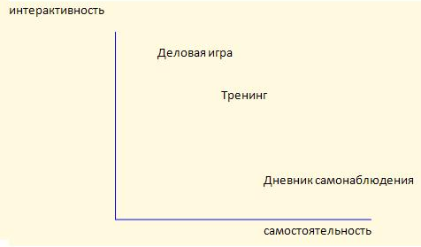
- Причинно-следственные отношения. В данном случае речь идет о построении схемы, позволяющей проанализировать отношения между причиной какого-либо явления и его следствием или следствиями. В научных текстах такие отношения встречаются очень часто. Обычно для их отображения в схеме используются стрелки, показывающие, что является причиной, а что следствием в том или ином явлении. Как и в ситуациях с родовидовыми соотношениями понятий, в текстах причинно-следственная зависимость может быть представлена очень разнообразно. Для создания схемы надо «вычислить» в конкретном тексте именно причинно-следственную связь и свести ее к схеме «причина-следствие». Иными словами, увидеть в тексте, что здесь имеют место причинно-следственные связи, опознать их.
Похожим типом схем, являются схемы фазовых переходов. Очень часто в тексте можно найти описания тех или иных явлений, событий, которые проходят через некоторые стадии, этапы, фазы. Например, овладение каким-либо навыком предполагает последовательную смену 4-х основных фаз. Это можно представить следующей схемой.
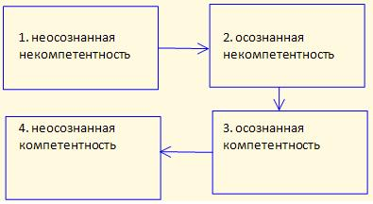
При построении схемы очень важно не путать причинно-следственные типы отношений и фазовые переходы. Во втором случае речь идет лишь о том, что одна фаза идет вслед за другой, при этом указаний на то, что одна является причиной другой, зачастую не существует. В методических целях представляется важным, при построении причинно-следственных схем и схем фазовых переходов использовать разные виды стрелок, что позволит четко различать эти типы схем.
- Отношения по типу «черного ящика». Очень часто в текстах встречаются описания каких-либо систем, процессов, которые могут быть описаны кибернетической моделью «черного ящика». Суть этой модели очень простая. Анализу подвергаются только воздействия на систему и реакции этой системы, при этом описание того, каким образом в системе происходит принятие того или иного «решения» и выбор той или иной стратегии реагирования, опускается. Т.е. в тексте дается только описание воздействий (вход) и описание реакций системы (выход). В качестве примера приведем схему функционирования политической системы любого демократического государства, описав ее с помощью модели «черного ящика».
Политическая
система общества
Вход
Требования
Поддержка
Выход
Новые законы, политические институты и организации, социальные нормы

В данной схеме важно описание того что происходит на «входе», в данном случае это два формата взаимодействии государства и общества (требования и поддержка) и на «выходе», где политическая система, реагируя на запросы общества создает новые законы, политические институты и т.д.
- Схемы описания последовательности действий (проектные схемы). Данный тип схем предназначен для схематизации алгоритма какого-либо действия, для описания последовательности шагов достижения какого-либо результата. В текстах часто встречаются отношения между понятиями такого типа, предполагающие описание какого-либо алгоритма. Как и ранее для схематизации таких текстовых фрагментов можно использовать собственные схемы, а можно принять уже прочно утвердившиеся в практике проектной и аналитической работы. Одной из таких схем является диаграмма Исикавы.
Общие правила построения
- Изучаемая проблема или результат деятельности записывается с правой стороны в середине чистого листа бумаги и заключается в рамку, к которой слева подходит основная горизонтальная стрелка - "хребет" (диаграмму Исикавы из-за внешнего вида часто называют "рыбьим скелетом").
- На хребет наносятся действия, шаги, влияющие на конечный результат, - «большие кости». Они заключаются в рамки и соединяются наклонными стрелками с «хребтом».
- Далее наносятся вторичные действия, которые влияют на главные действия («большие кости»). Вторичные действия записываются и располагаются в виде «средних костей», примыкающих к «большим».
Ниже представлен пример диаграмма Исикавы.

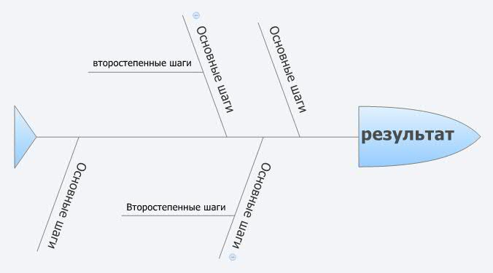

Инфографика как инструмент визуализации

Инфографика (сокращение от словосочетания «информационная графика») — это такой вид иллюстрации, где совмещаются данные и дизайн, что позволяет людям и организациям в краткой форме доносить информацию до аудитории.
Если говорить более формально, инфографику определяют как визуализацию данных или понятий, цель которой — представить аудитории сложную информацию так, чтобы она могла быть быстро воспринята и легко понята.
Процесс разработки и публикации инфографики называют визуализацией данных, информационным дизайном или информационной архитектурой.
Одна из замечательных особенностей визуализации данных с помощью инфорграфики состоит в том, что она делает очевидными те выводы, которые не так четко видны, если используются только цифры.
Сегодня наблюдается рост интереса исследователей к инфографике.
По данным Google, количество поисковых запросов, содержащих слово «инфографика» увеличилось на 800% за последние два года. Наука подтверждает: визуальные образы мы обрабатываем в 60000 раз быстрее, чем текст, и это является одной из главных причин популярности инфографики.
Вот как на одном изображении можно представить культуру чтения россиян.

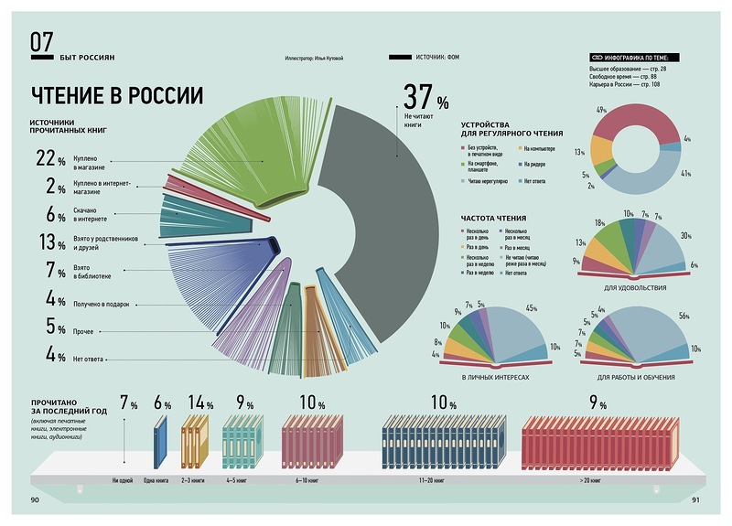
Инфографика позволяет увязать на одном слайде увязать достаточно большое количество явление и представить их взаимосвязь, тем самым формируя целостный гештальт у потребителя информации.
Сегодня имеется целый ряд доступных веб-ресурсов позволяющих создавать инфографику.
Hohli Builder — онлайновый сервис для создания красивых диаграмм и графиков.
Сreately — здесь есть возможность подставить свои данные в готовый шаблон и получить красивую, профессиональную инфографику.
Infogr.am — простой и удобный инструмент для создания интерактивной инфографики.
Google Charts — сервис создаст красивые и легко настраиваемые графики и диаграммы из данных
Tagxedo превращает слова (известные речи, новостные статьи, слоганы и тематики, даже ваши любовные признания) в облака слов
Easel.ly — приложение дает возможность возможность конструировать красивую инфографику онлайн без знаний основ графических редакторов.

